ZAMAN ÖLÇÜLERİ
AŞAĞIDAKİ SAATLERİ ŞEKLİN ALTINDA YAZAN SAYILARA UYGUN DOLDURUNUZ
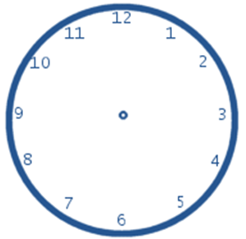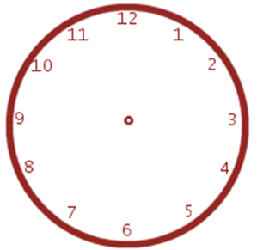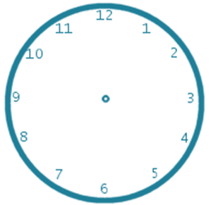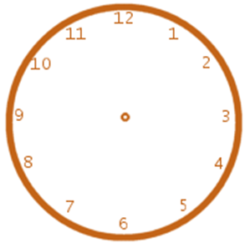
09:OO 11:00 12:00 14:OO
20:00 15:00 18:00 21:00
08:3O 10:30 12:30 24:00
13:3O 17:30 20:30 19:30
14:30 23:30 07:15 04:15
05:15 12:45 16:45 19:45
15:45 22:15 03:45 04:10
09:35 11:43 13:54 16:24
18:09 12:51 05:48 21:23
19:18 10:35 06:28 22:24

ZAMAN ÖLÇÜLERİ
Her Saatin kaçı gösterdiğini aşağıdaki Tablodaki yerine yazın
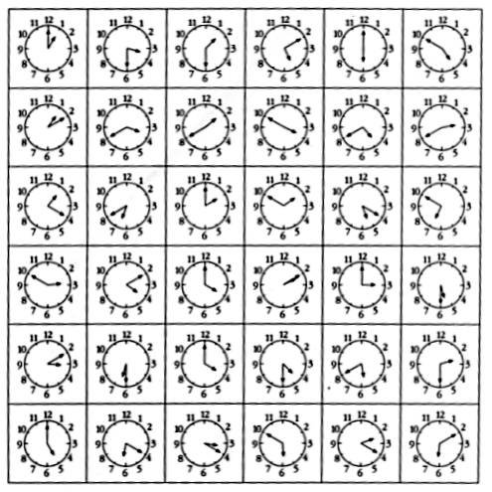
1 2 3 4 5 6

A

B

C

D

E

F

 | 1 | 2 | 3 | 4 | 5 | 6
A | Öğleden Önce  . | Öğleden Önce  . | Öğleden Önce  . | Öğleden Önce  . | Öğleden Önce  . | Öğleden Önce  .
B | Öğleden Sonra  . | Öğleden Sonra  . | Öğleden Sonra  . | Öğleden Sonra  . | Öğleden Sonra  . | Öğleden Sonra  .
C | Öğleden Önce  . | Öğleden Önce  . | Öğleden Önce  . | Öğleden Önce  . | Öğleden Önce  . | Öğleden Önce  .
D | Öğleden Sonra  . | Öğleden Sonra  . | Öğleden Sonra  . | Öğleden Sonra  . | Öğleden Sonra  . | Öğleden Sonra  .
E | Öğleden Önce  . | Öğleden Önce  . | Öğleden Önce  . | Öğleden Önce  . | Öğleden Önce  . | Öğleden Önce  .
F | Öğleden Sonra  . | Öğleden Sonra  . | Öğleden Sonra  . | Öğleden Sonra  . | Öğleden Sonra  . | Öğleden Sonra  .

SES KAYNAKLARI

